一O一年度「有愛無礙網站」成果發表暨推廣研習會實施計畫
有愛無礙網站：網址http://www.dale.nhcue.edu.tw/

一、依 據：教育部100年1月11日臺特教字第1000006090號函辦理
二、目 的：(一）增進特教班教師及普通班教師之特教專業知能暨經驗交流。
（二）藉研習會之互動，驗證研究成果之可行性，並策訂未來研究之方向。
三、指導單位：教育部
四、主辦單位：（一）國立新竹教育大學特教系
（二）國立新竹教育大學有愛無礙研究小組
五、協辦單位：國立新竹教育大學特教中心
六、研習時間：一O一年十一月十七日(星期六)
七、研習地點：國立新竹教育大學推廣教育大樓一樓講堂乙（參閱附件二、三、四）
八、參加人員：（一）教育部、特教小組長官、桃、竹、苗四縣市教育局（處）局（處）長、業務辦理相關人員及相關機構協會等，計31名。
（二）請縣市教育局（處）協助指派教師參加研習：桃、竹、苗四縣（市）國中小教師各17名（特教教師11名，普通班教師6名）；其餘十七縣市國中小教師每縣市各3名（特教教師2名，普通教師1名），計119名。
九、報名/錄取：（一）採上網報名方式，請連結至「教育部特教通報網」填寫，報名方式如下：【http://www.set.edu.tw/frame.asp→特教資源區→大專特教研習→研習名稱「有愛無礙網站成果發表暨推廣研習會」】
（二）錄取名單請於報名截止日後上網查詢，恕不另行通知。
十、報名日期：即日起至11月12日截止。
十一、研習時數：全程參與人員將核發七小時研習時數。
十二、成果發表暨研習課程表：如附件一或上網查詢，網址：http://www.dale.nhcue.edu.tw/
十三、注意事項：
- 本研習經錄取後請務必全程參與，為讓其他人有機會參加研習，已上網報名之教師若因故無法出席，請於研習前三日取消，以便遞補其他教師。聯絡電話：03-5213132-3303。
- 全程參與研習者由承辦單位核發7小時研習時數，為尊重講師，請準時入場，研習開始逾20分鐘後恕不予入場；出席時數少於1/2（含）以上，不予核發研習時數。
- 本校停車位有限，請儘量搭乘大眾運輸交通工具。本校實施停車收費，研習活動優惠每次50元，入校停車請抽取停車幣(黃色幣)後，於報到處繳交優惠車費50元並換取優惠停車幣(粉紫色幣)或是至本校繳費機繳費後憑繳費收據與停車幣於報到處向本中心工作人員換取優惠停車幣。
- 本次研習備有茶水供應，為響應環保請大家自備環保杯筷。
十四、參加人員利用假日參與研習，請由所屬單位在不支領代課費之情況下給予申請補休或公（差）假。
十五、本計畫如有未盡事宜，得隨時補充修正之。

附件一 一 O 一 年 流 程 表
場  地  時  間 | 推 廣 教 育 大 樓 ㄧ 樓 講 堂 乙
場  地  時  間 | 8：10 – 8：40 報 到
場  地  時  間 | 8：40 – 9：10 ◎開 幕 式 ◎貴 賓 致 詞
場地  時間 | ㄧ 樓 講 堂 乙 | 主講（持）人
場地  時間 | 課程名稱
9:10-  9:30 | 有愛無礙網站教材設計/多媒體教材設計比賽活動頒獎典禮 | 新竹教育大學  新竹教育大學教育學院  新竹教育大學特教系  新竹教育大學特教系 | 陳校長惠邦  張院長美玉  孫淑柔主任  孟瑛如教授
9:30-  10:30 | 有愛無礙網站多媒體教材設計比賽得獎作品簡介及說明 | 明新科技大學資管系  桃園縣瑞塘國小  彰化縣永靖國小 | 詹森仁教授  張淑蘋老師  魏銘志老師
 | 10：30 – 10：40 資料參閱
10:40-  11:00 | 國民中小學九年一貫課程綱要之課程調整原則 | 新竹教育大學特教系 | 孟瑛如教授
11:00-  12:00 | 轉介前介入語文及數學篩選測驗簡介  和  Web IEP 與行為介入方案 | 彰化師範大學資管所  新竹縣山崎國小  新竹市南寮國小  新竹教育大學特教系  彰化師範大學資管所 | 吳東光教授  黃姿慎老師  簡吟文老師  謝瓊慧  張文鴻
 | 12：00 – 13：00 午 餐
13:00-  14:00 | 有愛無礙網站教材設計比賽得獎作品簡介及說明 | 新竹縣山崎國小  新竹市育賢國中 | 黃姿慎老師  許婉容老師
14:00-  14:40 | 國小語文適性識字教材設計 | 桃園縣瑞塘國小  新竹縣山崎國小  新竹教育大學特研所 | 張淑蘋老師  黃姿慎老師  陳佳旻
 | 14：40 – 14：50 休 息
14:50-  15:10 | 國小語文適性閱讀教材設計 | 新竹縣湖口國小  新竹市虎林國小  新竹教育大學特研所 | 田仲閔老師  黃麗君老師  陳冠廷
15:10-  15:40 | 國中語文適性閱讀教材設計 | 新竹市育賢國中 | 許婉容老師
15:40-  16:10 | 國小語文適性寫作教材設計 | 新竹市南寮國小  新竹市南寮國小  彰化縣永靖國小 | 邱佳寧老師  簡吟文老師  魏銘志老師
 | 16：10 - 16：30 綜 合 座 談 （一樓講堂乙）

附件二
國立新竹教育大學位置圖

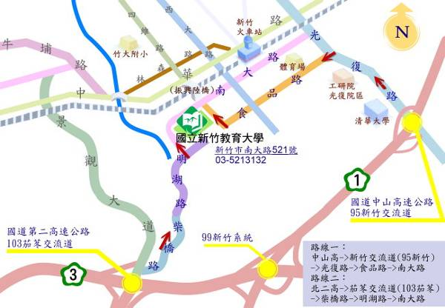
⊙國道中山高下新竹交流道後，沿著光復路遇食品路左轉在直行即可到達本校。
⊙由國道北二高下茄苳交流道，可接茄苳景觀大道，一路直走到底後遇牛埔東路右
轉直走，當遇牛埔東路時在右轉，順著此路直走後左轉接中華路，遇客雅溪橋時
再左轉接林森路，到四維路右轉即可上振興陸橋，過橋便到達本校。
⊙國道北二高下茄苳交流道，可接柴橋路後直走接明湖路，再接南大路也可至本校。
地址：新竹市南大路521號 電話：03-5213132

附件三

國立新竹教育大學徒步路線圖

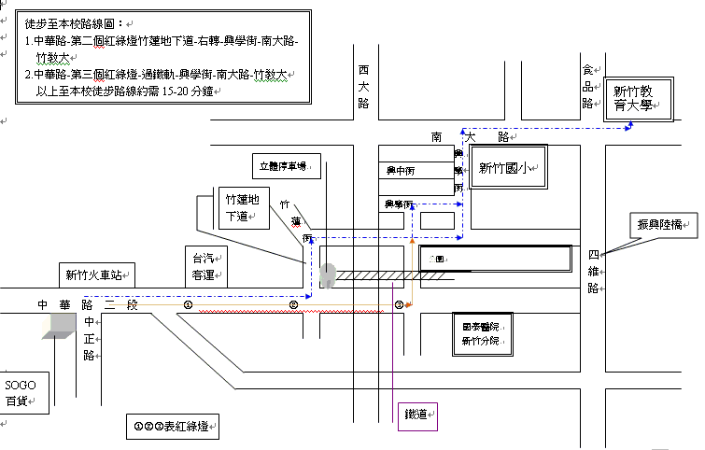

附件四
國立新竹教育大學平面圖

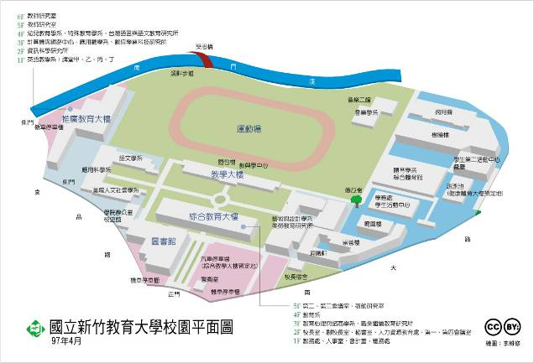
洗手間（1、2樓皆有）
停車場1
停車場2
發表會會場
一樓：講堂乙

